COMMUNIQUÉ DE PRESSE

Vinitech 2018 : BOGE et son partenaire AES présentent leurs solutions d’air comprimé pur dédiées au secteur vinicole

Présents sur le salon Vinitech Bordeaux du 20 au 22 novembre, BOGE et son partenaire distributeur AES présenteront leurs solutions en air comprimé pur pour répondre aux attentes des professionnels du secteur vinicole ; (stand AES - Hall 3 - Allée E - Travée 04 - Stand 0403)

Un nouveau partenariat BOGE-AES

BOGE renforce son réseau de distribution dans la région du Sud-Ouest de la France en signant un nouveau partenariat avec la société AES du groupe AIRMAX pour répondre à la demande croissante des compresseurs de sa marque. Pour AES, ce partenariat vient étoffer son portefeuille produits lui permettant de fournir à sa clientèle des solutions innovantes et fiables comme le souligne Pascal Julien, responsable de l’agence AES. « Je suis vraiment très heureux de ce partenariat avec BOGE. Les compresseurs BOGE sont extrêmement fiables, et nous permettent de proposer à nos clients des solutions innovantes optimisées et adaptées à leurs activités. Nous partageons avec BOGE la même rigueur pour satisfaire nos clients avec un accompagnement technique, quel que soit le projet. »

Des solutions optimisées pour la filière vinicole
Parmi les solutions proposées par AES et BOGE sur le salon Vinitech, les compresseurs EO (Eccentric-Oilfree) économes en énergie, peu encombrants et extrêmement silencieux. Ils offrent une solution d'air comprimé sans huile pour les applications sensibles. Le secret de leur succès est leur technologie de compression à spirale qui fonctionne sans lubrifiant : les spirales en aluminium dans la chambre de compression s'emboîtent les unes dans les autres, mais ne se touchent pas. L'air comprimé ainsi produit est sans pulsations et absolument sans huile.

Pour aller encore plus loin et garantir l'absence totale d'huile, de silicone et de germes pour chaque compresseur, BOGE ET AES proposent la technologie de conversion BOGE BLUEKAT – efficace quelle que soit la qualité de l'air aspiré. L’air comprimé répond aux normes de pureté les plus strictes établies par la Classe 0, grâce à son principe de conversion innovant. Lors de ce processus, les composants huileux de l’air s’oxydent en dioxyde de carbone et en eau. Idéal pour les applications sensibles comme la production alimentaire, cette solution est économique et entièrement sûre.

Les multiples possibilités offertes par les compresseurs BOGE seront présentées sur le stand AES - Hall 3 - Allée E - Travée 04 - Stand 0403.

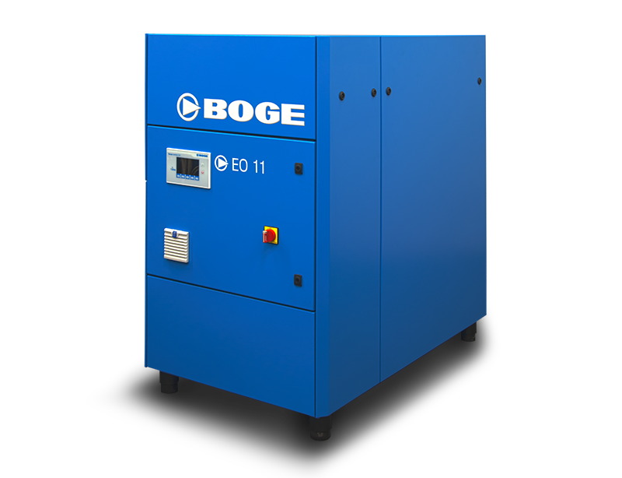 | Avec l'introduction du compresseur à spirale EO 11 pour un air comprimé sans huile, BOGE élargit sa gamme et couvre désormais le segment de puissance de 5,5 à 22 kW.  Photo BOGE

A propos de Boge :
Fort de plus de 100 ans d'expérience, BOGE est l'un des plus anciens fabricants de compresseurs en Allemagne, et l'un des leaders du marché mondial. Près de 600 employés hautement qualifiés travaillent au développement de produits conformes aux toutes dernières technologies. Les compresseurs et installations pneumatiques de BOGE sont ainsi utilisés avec succès dans plus de 120 pays à travers le monde. Sa gamme de produits comprend également des filtres et sécheurs spéciaux, ainsi que des équipements sur mesure. Compresseurs à vis, compresseurs à piston, avec lubrification à l'huile ou sans huile, installations complètes ou appareils isolés – les produits BOGE sont conçus pour répondre à de multiples exigences.
Les secteurs industriels les plus divers font confiance à l’efficacité des systèmes BOGE d’alimentation en air comprimé: depuis l’industrie alimentaire à celle du travail des métaux en passant par l’industrie des matières plastiques, l’automobile, l’aéronautique, l’industrie pétrolière et pharmaceutique.

Pour plus d’informations:  BOGE FRANCE  Bruno Turlan  General Manager  21 Rue du Petit Albi, 95800 Cergy  Tél: +33 1 34 21 62 63  Fax: +33 1 34 67 75 64  Mobile: +33 6 3384 0423  Email: b.turlan@boge.com  www.boge./fr | Contact Presse:  Agence HEIDE LAVARDE  Sandrine Arnaud  3 rue Hélène Boucher - F-95120 Ermont  Tél : + 33 1 .30.26.34.00  Mobile: + 33 6.34.04.52.58 -  Email: sarnaud@agencelavarde.com  www.lavarde.com

